DOCUMENTACIÓN
Equipo: CBTis N° 105
Nombre del proyecto: StockRed
StockRed es una plataforma web que centraliza el registro de donaciones, entregas, merma y transferencias por centro y campaña.
Nuestros diferenciadores elegidos son: un mapa interactivo donde el usuario al momento de registrarse lo podrá ver dentro del sitio y así ubicar centros de acopio que estén relacionados para un mismo propósito. De igual manera el sitio cuenta con metas por campaña, estos con un mismo propósito de lograr una mayor recaudación en un menor tiempo y mucho más interactivo con los donadores.
StockRed resuelve la falta de trazabilidad y coordinación central en situaciones de huracán o contingencia donde cada centro opera aislado.
StockRed beneficia a la Coordinación de Compromiso Social de la universidad, encargados de centros y la población afectada al tener entregas más rápidas y transparentes.
StockRed proporciona un checklist de criterios de aceptación (cumplidos y no complidos)
El Coordinador puede registrar centro y campaña SI
Encargado/ voluntario: registra recepción anónima y stock baja SI
Encargado: registro de merma, transferencias entre centros y ajustes de stock SI
Inventario automático por centro, con filtro por campaña, corregible mediante ajuste SI
Dashboards: global (coordinador) y por centro (encargado) SI
Visibilidad jerárquica: coordinador ve todo; cada centro solo suyo SI
Los datos de ejemplo (campaña, centros, artículos y movimientos) los crea el equipo SI
Stack utilizado:
Nuestro equipo utilizo herramientas de IA para desarrollar el proyecto como: Claude IA que se utilizo para corregir errores de código, también ayudo en la estructura visual del sitio.
Cuentas de acceso al sistema y pasos para probar:
Coordinador: coordinador@test.com
Encargado: encargado@test.com
Voluntario: voluntario@test.com
Fuentes citadas: ClaudeIA, GeminiIA y MetaIA.

Limitaciones conocidas y pasos a futuro:
El sistema no envía notificaciones por SMS, aun no hay validación offline.
Agregar notificaciones pushs, modo offline, app móvil con QR para donaciones.
Capturas Referencia de la demo:

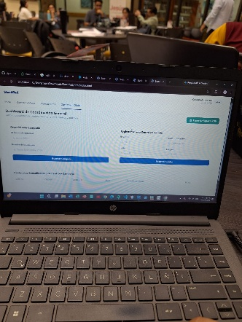
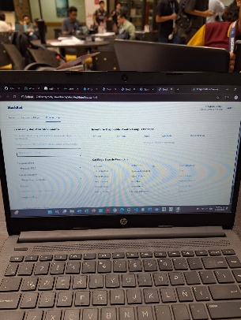
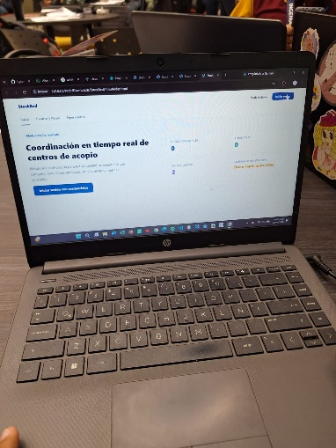
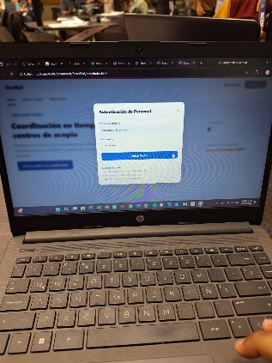
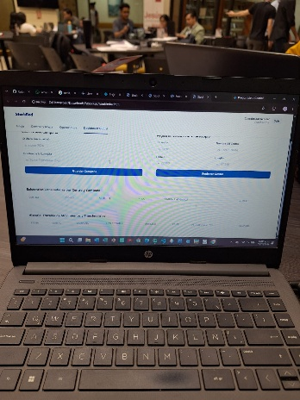

Reparto del trabajo:
Roel Armando Martínez Rico: Programador .
Jorge Arturo Guzmán Ponce: Base de Datos .
Erika Denisse Nájera Herrera: Diseñadora y Documentación.
LINK
stockred-105.netlify.app
stockred-105.netlify.app

